På soltimmen lekte vi flaggan.
På GOTD Så lärde vi oss om Tomas Edison som uppfann glödlampan.
På onsdagen hade vi studiedag och då fick man göra en stressboll.
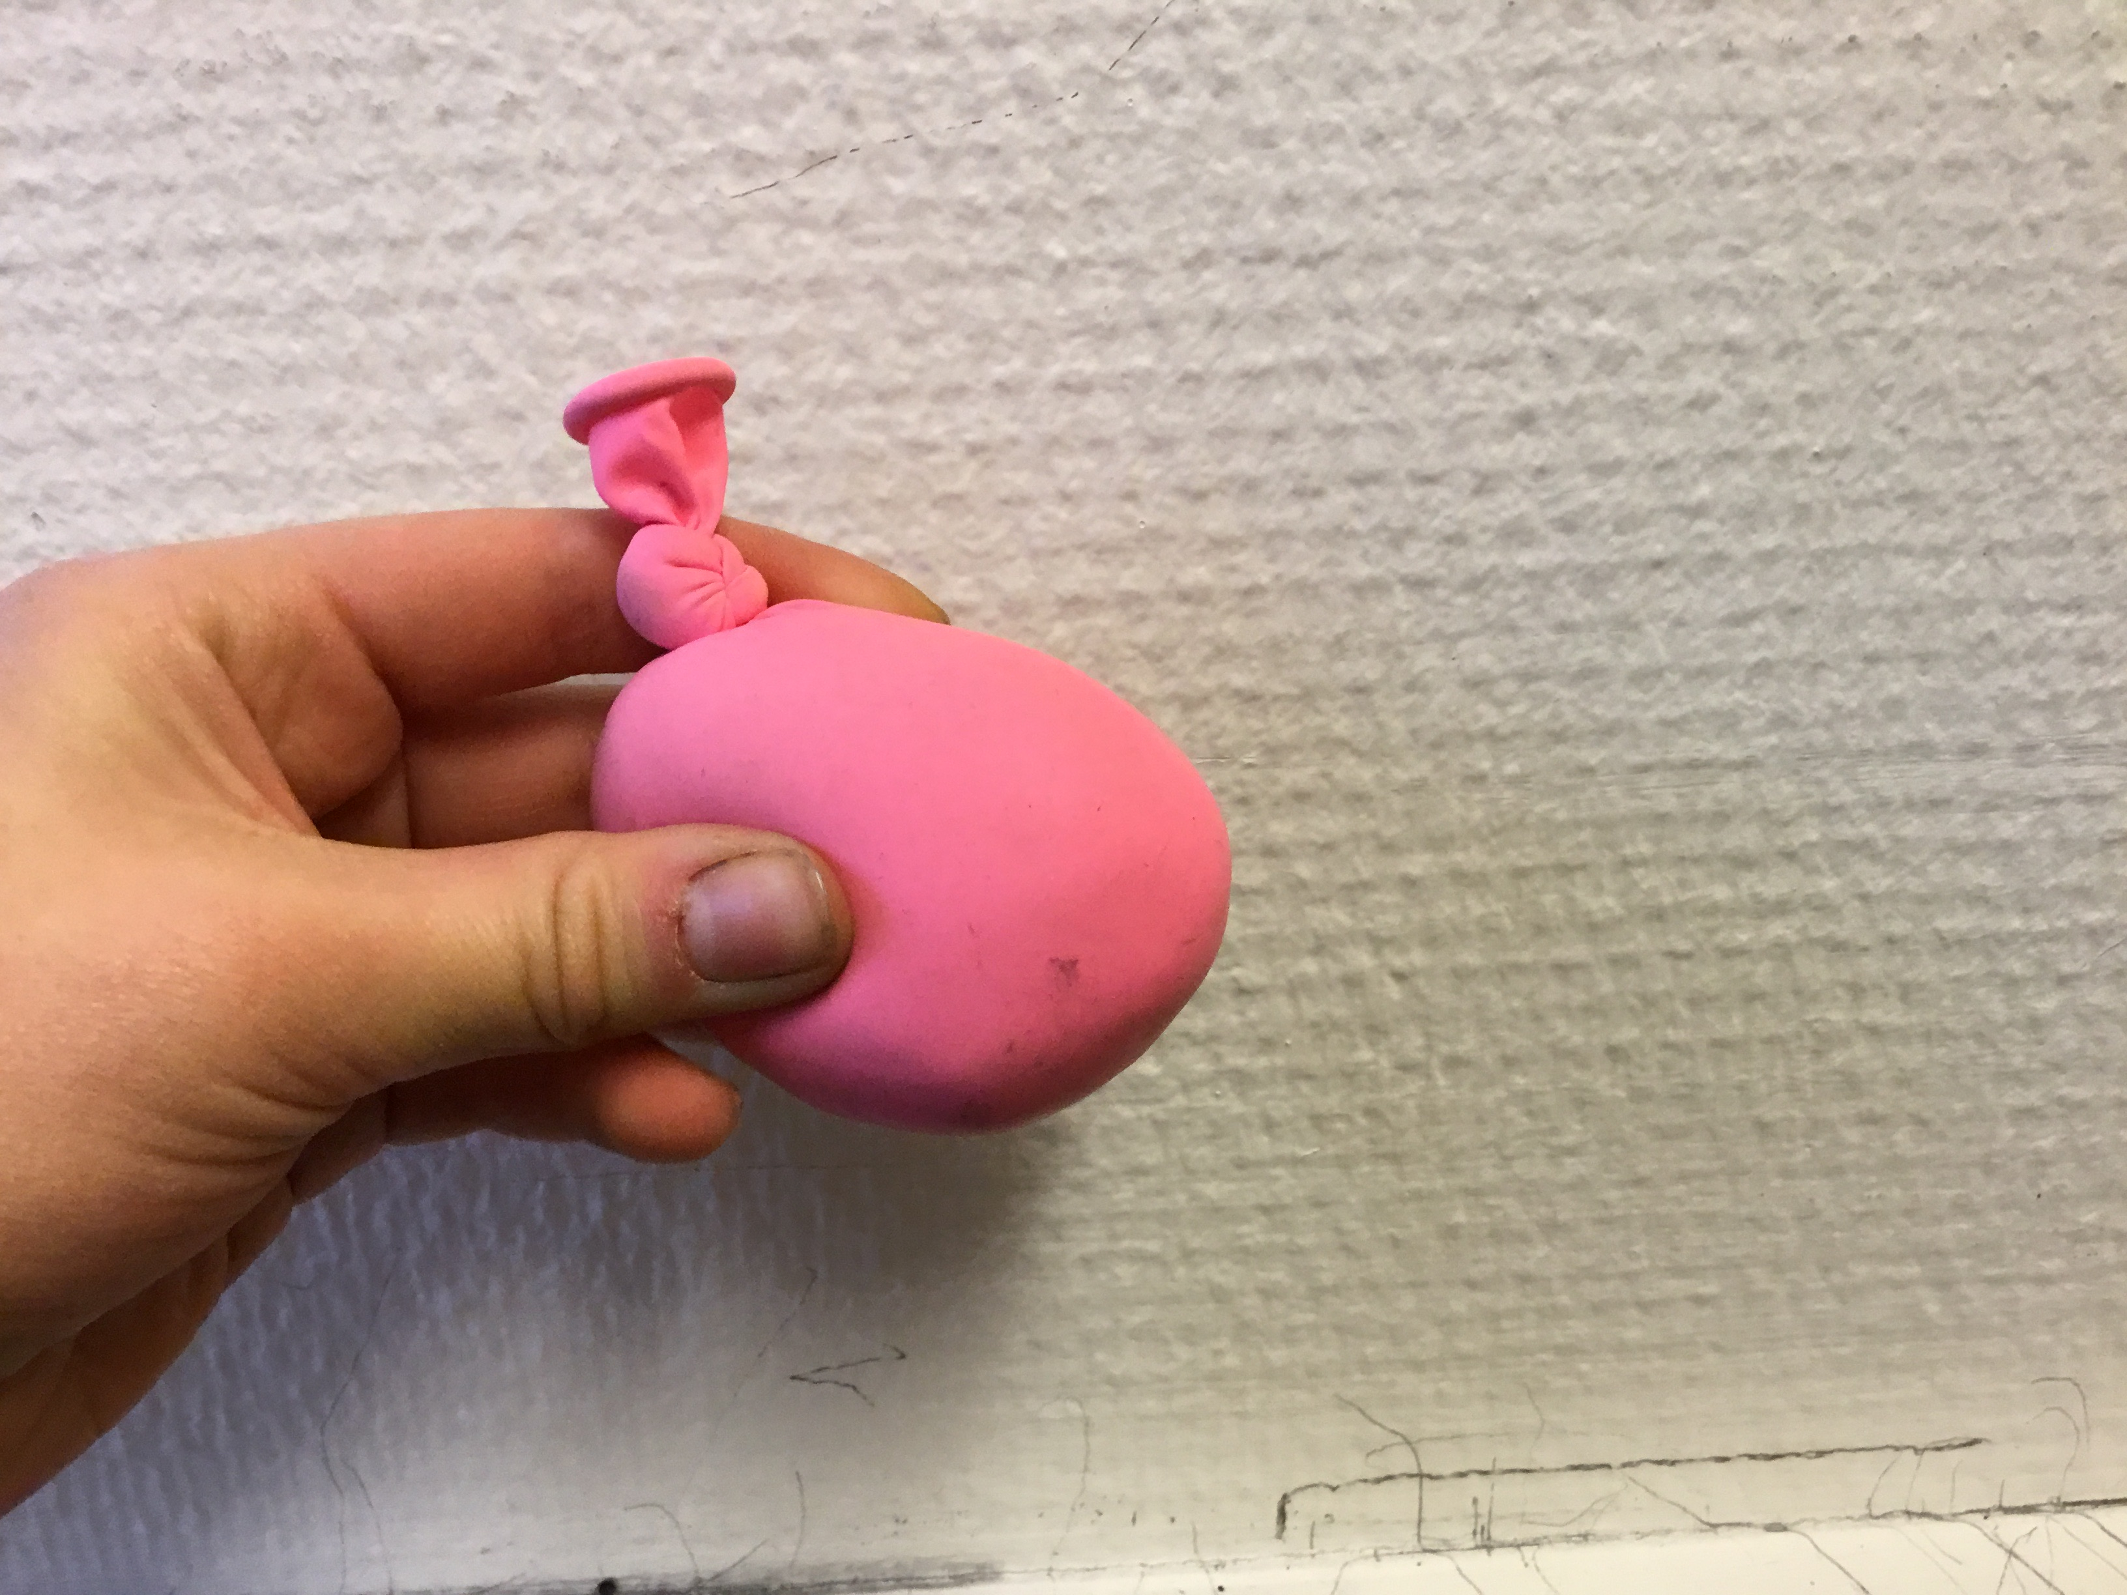
På idrotten hade vi basket och vi lekte en lek som heter konskogen.
På matten har vi lärt oss om klockan.
På svenskan hade vi läsläxa med kapitel 15.

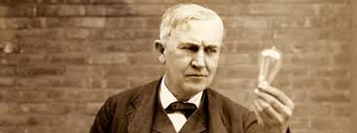
Tomas Edison
💡💡💡

